**速度补偿与脉冲多普勒处理**

**1 原理介绍**

1.1 速度补偿

由于目标运动，雷达回波在原有基础上会增加一个由目标速度引起的相位，该相位会导致回波处理中出现距离走动和幅度损失，对目标信息的获取带来较大误差。因此需要通过速度补偿来消除速度影响，补偿即补偿相位。以频率步进信号为例，由于频率步进信号需要积累N个脉冲后才能进行后续处理，这使得其对目标的多普勒效应十分敏感，每个脉冲需要做不同处理，当距离为 $R_{0}$ 的目标以速度 $v$（相对速度）靠近雷达运动时，这两种波形的回波（去除载频后）可以写为

$$y_{LFM}\left(t\right)=\sum_{n=1}^{N}{rect\left(\frac{t-nT-2\frac{R_{0}-vnT}{c}}{τ}\right)}exp⁡\left(-j2π\left(f_{0}+n∆f\right)2\frac{R_{0}-vnT}{c}\right)$$

处理过程中，对应一帧内不同脉冲计算相应的速度补偿系数。

1.2 脉冲多普勒处理

脉冲多普勒处理直接对一个距离单元内的慢时间数据做谱分析，得到的数据矩阵坐标变化为快时间和多普勒频率。处理方法如下图所示

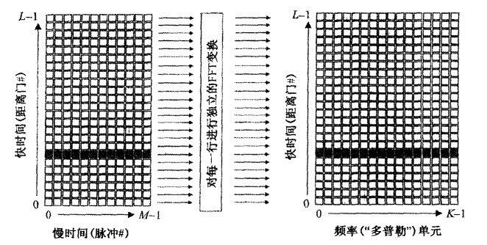

图1 慢时间多普勒处理示意图

脉冲多普勒处理能够提供运动目标径向速度的粗略估计，其中也包含了速度方向，提供了目标区分的另一种途径。

假定一个运动目标位于某一特定距离单元中，目标在该距离单元中的驻留时间内发射了M个脉冲，如果目标径向速度对应的多普勒频率为Fd，则经过解调后的慢时间接收信号为



频域信号对应为

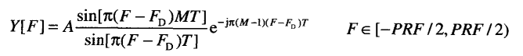

因此通过谱分析能得到目标速度信息。

**2 仿真要求**

仿真目的：

线性调频波形匹配滤波后，对比速度补偿前后匹配滤波结果的区别。另外，自行推导频率步进信号速度补偿相位。从仿真结果和推导结果中理解速度相位对于结果的影响。

仿真实现脉冲多普勒处理，理解其中的相关参数的实际意义，比如速度分辨率。

**仿真1：**

简单线性调频信号的基础上，设置目标速度，并进行速度补偿，基础参数如下：

* 采样率 $f_{s}$：80MHz；
* 脉冲宽度 $τ$：5us；
* 带宽 $B_{w}$：20MHz；
* 目标距离：100m；
* 目标速度：50m/s；

**仿真2：**

简单线性调频信号生成一帧信号，设置目标速度，并作脉冲多普勒处理，基础参数如下：

* 采样率 $f_{s}$：80MHz；
* 脉冲宽度 $τ$：5us；
* 带宽 $B_{w}$：20MHz；
* 目标（可设置多个）距离：100m；
* 目标（可设置多个）速度：50m/s；
* 帧内脉冲数：128；